**Fiche infos – Tiques, moustiques et infections  
C’est quoi la fièvre jaune ?**

**C’est quoi la fièvre jaune ?**

La fièvre jaune est une infection virale transmise par la piqûre de moustiques infectés *Aedes aegypti* (en ville) et *Haemagogus* (en forêt tropicale). Il n’y a pas de transmission directe de personne à personne. Elle est présente en Afrique subsaharienne et en Amérique du Sud. Elle tire son nom de la jaunisse (coloration jaune de la peau et des yeux) qu’elle peut provoquer chez certaines personnes. L’agent responsable est le virus de la fièvre jaune, de la famille : *Flaviviridae.*

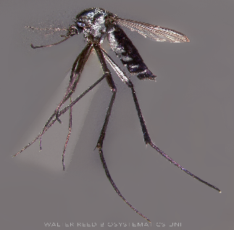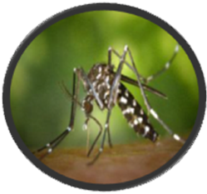

Le moustique *Aedes aegypti* Le moustique *Haemagogus*  
Image 9257 de CDC PHIL  [Walter Reed Biosystematics Unit (WRBU)](https://wrbu.si.edu/vectorspecies/genera/haemagogus)

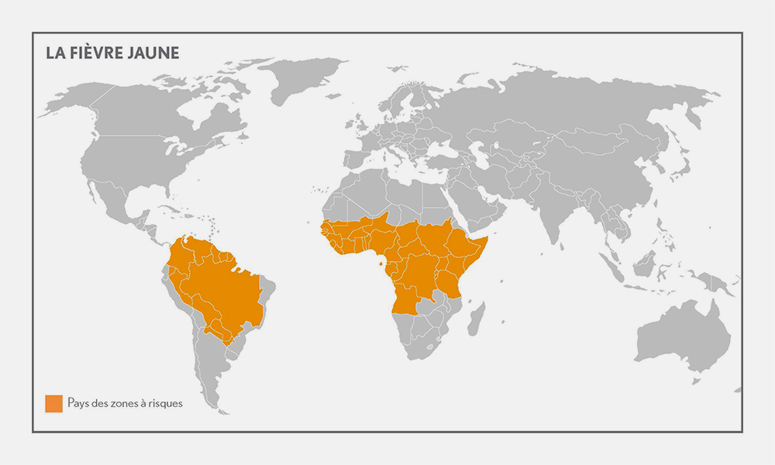

Image source cinq-cinq.fr

**Quels sont les symptômes ?**

La fièvre jaune peut être de forme légère, avec de la fièvre, douleurs musculaires, maux de tête, frissons et nausées. Ou de forme grave nécessitant une hospitalisation (environ 15% des cas), la personne présente alors des saignements, signes de jaunisse (la peau et le blanc des yeux deviennent jaunes), une atteinte du foie et des reins avec un risque de décès.



**Qui peut être infecté ?**

Toute personne non vaccinée peut attraper la fièvre jaune si elle se fait piquer par un moustique infecté, en particulier dans les zones où la maladie circule. Les voyageurs non vaccinés sont donc particulièrement exposés.

**Comment se transmet l’infection ?**

Un moustique femelle *Aedes aegypti* ou *Haemagogus* pique un animal (comme un singe en forêt) ou un humain infecté et attrapent le virus. Ces moustiques sont actifs principalement le jour. Le virus se développe ensuite dans le moustique pendant quelques jours. Une fois infecté, le moustique peut transmettre le virus à un autre humain en le piquant.

**Comment peut-on éviter d’être contaminé ?**

Il existe un vaccin qui est le moyen le plus efficace de se protéger contre cette maladie. Il est efficace environ 10 jours après l’injection et pendant très longtemps, souvent à vie. Dans certains pays où la fièvre jaune est présente, la vaccination est obligatoire pour les voyageurs. Il est important de se renseigner auprès d’un médecin avant de voyager.

Le vaccin contre la fièvre jaune étant un vaccin vivant atténué, il est par principe **contre-indiqué** chez les**femmes enceintes** et les **personnes immunodéprimées.​**Les vaccins vivants atténués sont **constitués d’agents infectieux atténués**, ils créent **une infection «**a minima ». Ils induisent une **protection immunitaire, proche de celle qui fait suite à une infection naturelle**, rapide et généralement durable.

Une protection contre les piqures de moustiques reste de rigueur avec des répulsifs adaptés, vêtements couvrants et moustiquaires.

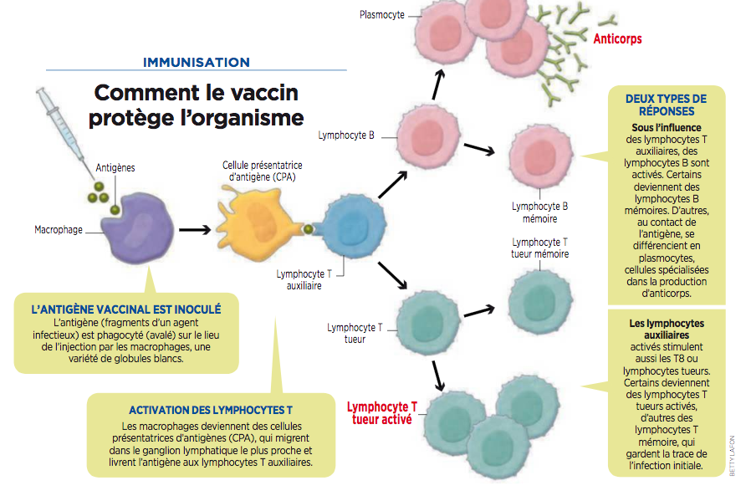

Source image sciencesetavenir.fr



**Existe-t-il un traitement ?**

On fait le diagnostic de fièvre jaune par une analyse de sang. Actuellement il n’y a pas de traitement spécifique pour la fièvre jaune. Des médicaments sont administrés pour soulager les symptômes.

**Liens web :**

* <https://www.pasteur.fr/fr/centre-medical/fiches-maladies/fievre-jaune>
* <https://vaccination-info-service.fr/Les-maladies-et-leurs-vaccins/Fievre-jaune>
* <https://www.pasteur.fr/fr/centre-medical/preparer-son-voyage>
* <https://www.who.int/fr/news-room/fact-sheets/detail/yellow-fever>